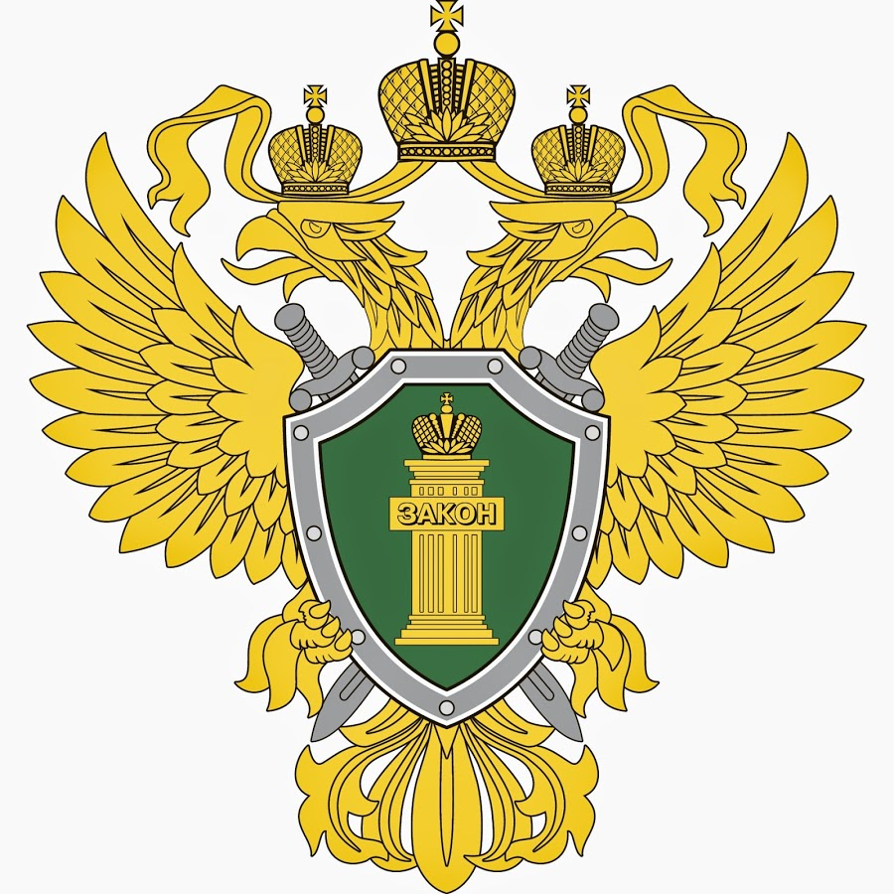
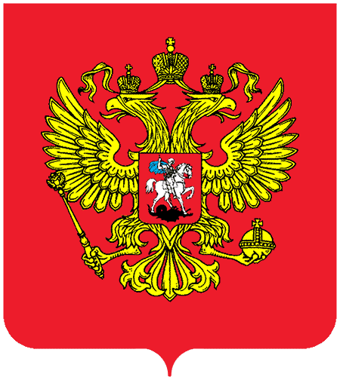
ЗАВОДОУКОВСКАЯ
МЕЖРАЙОННАЯ
ПРОКУРАТУРА
25 ЛЕТ КОНСТИТУЦИИ
РОССИЙСКОЙ ФЕДЕРАЦИИ

12 декабря 2018 года исполняется 25 лет с момента принятия всенародным голосованием Конституции Российской Федерации.
Конституция России – это главный закон государства. Он устанавливает и определяет основы конституционного строя, права и свободы человека и гражданина, федеративное устройство страны, правовой статус Президента Российской Федерации, Федерального собрания (законодательный орган власти), Правительства Российской Федерации (исполнительный орган власти), судебной власти и прокуратуры, а также местного самоуправления.
Важно знать и всегда помнить основные положения Конституции Российской Федерации, в особенности свои конституционные права и обязанности.
Статья 43 Конституции Российской Федерации гласит:
1. Каждый имеет право на образование.
2. Гарантируются общедоступность и бесплатность дошкольного, основного общего и среднего профессионального образования в государственных или муниципальных образовательных учреждениях и на предприятиях.
3. Каждый вправе на конкурсной основе бесплатно получить высшее образование в государственном или муниципальном образовательном учреждении и на предприятии.
4. Основное общее образование обязательно. Родители или лица, их заменяющие, обеспечивают получение детьми основного общего образования.
5. Российская Федерация устанавливает федеральные государственные образовательные стандарты, поддерживает различные формы образования и самообразования.

